聚焦产业链关键环节 打造5G发展新动能
来源：中国电科
5G 技术与人工智能、云计算、大数据、终端技术等深度融合，逐渐成为数字经济发展的网络技术底座。
助力5G建设，中国电科面向从材料、器件、整机到系统的全产业链，全力加大科技投入，着力提升科研攻关能力，为我国5G产业健康快速发展提供有力支撑。
强化创新 筑牢5G产业发展基础
材料是器件的基础构成。
作为信号传输设备核心器件的关键材料，旋磁材料广泛应用于通信基站及无线信号传输设备，9所生产的5G用旋磁材料性能达到国际先进水平，在国内已建成的5G基站中，近半采用9所生产的旋磁材料。
核心元器件是5G产业发展和成熟的关键环节。
中国电科研发的5G核心元器件，广泛应用于5G基站、手机、智能穿戴等领域，为5G信息传输搭建高速公路。
国基北方研发的5G毫米波基站氮化镓单片功率放大器系列产品，具有小型化、高效率、高线性等特点，性能及可靠性达到国际先进水平；国基南方成功研发的系列射频器件，有力支撑5G基站、终端信号发射和接收；2所成功研制出第三代全自动共晶贴片机，为5G低成本、广覆盖提供了强有力支撑。
5G发展，测试仪器仪表先行。
电科思仪为5G基站研发和产品成熟提供测试和验证手段，建立起5G测试技术体系、产品体系、标准体系和知识产权体系，推出覆盖基站、终端、外场和认证全产业链、全生命周期的5G系列测试仪器，为我国5G产业健康快速发展提供了强有力的测试测量保障和支撑。
融会贯通 助力5G专网高质量发展
融合运用5G先进理念和核心技术，推动我国专网领域高质量快速发展，中国电科加强布局专网领域关键技术与设备研制。
网络通信研究院在上海创建的新一代移动通信创新中心，成功研制专网和主流商用频段的端到端5G专网系统，整体技术水平达到国内领先。该中心在国内率先研制的轻量化分布式核心网，支持5G与多种专用无线手段的融合运用，实现了多中心互联组网、网元数据自动同步、系统抗毁重构、业务重组接续的增强能力。
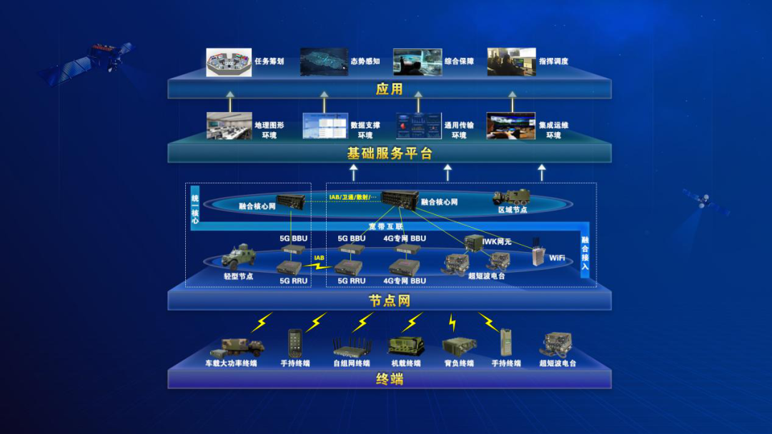
助力5G行业应用智慧运维，电科东信研发了专网管理平台，通过5G专网业务体验管理和专网园区管理模块，为行业应用提供高可靠性的网络保障。
科技赋能 推动5G应用规模化发展
加快5G应用规模化发展，中国电科将5G技术赋能国民经济重要行业，推动5G应用扬帆远航。
在道路交通领域，依托5G高可靠、低时延通信场景，电科莱斯融合运用云计算、大数据等先进技术手段，孵化出车路协同技术，实现车、路、人、平台的全方位互通与协同，可使普通道路交通事故率降低90%，交通效率提高10%；电科太极所属北京首信科技股份有限公司定制5G行业专网，研发了5G行业专网安全管控解决方案，为政企用户提供高等级安全保障和自主管控能力，广泛应用于智能制造、智慧政务、智慧医疗等场景，推动5G业务的行业应用。
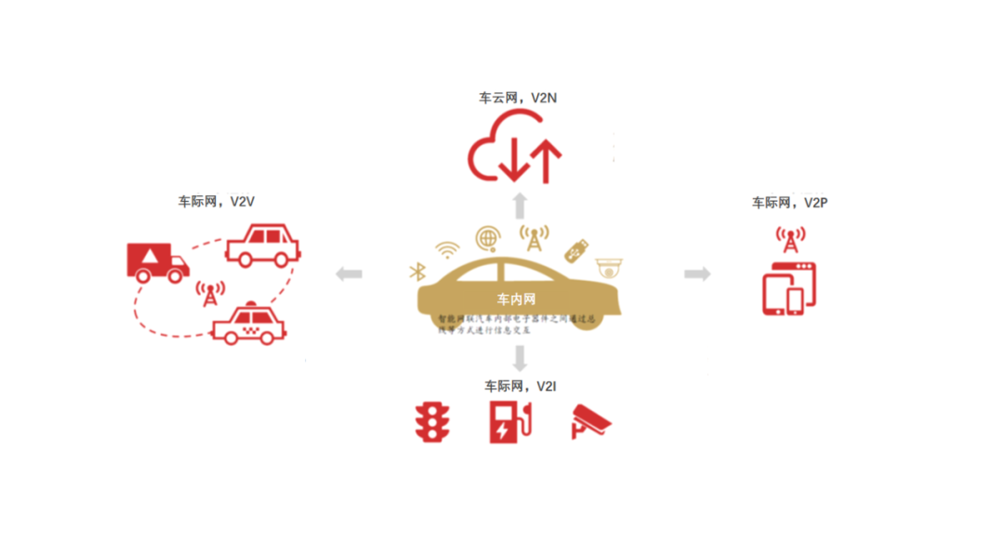
筑牢安全屏障，为5G产业发展安全赋能。中国网安已形成完整的控制面、用户面安全增强产品，在5G安全专网方案方面，从安全的视角提出一种全新的安全专网设计模式，改变了传统“先有网络，后打补丁”的设计模式。
中国电科将继续加大科技创新投入，着力推动产业发展，充分发挥5G新型基础设施的规模效应和带动作用，支撑经济高质量发展。

